臺南市 103學年度第 1學期國民教育輔導團健康與體育領域研習會議記錄
研習名稱 | 食品衛生安全新知研習 | 研習地點 | 台南市金城國中
服務日期 | 103年10月17日(週五)  8:00~12:00 | 與會對象/  參加人數 | 台南市健體領域教師
紀錄人 | 沈齊禎 | 輔導團領隊 | 洪誌忱
主題  暨宣導內容 | - 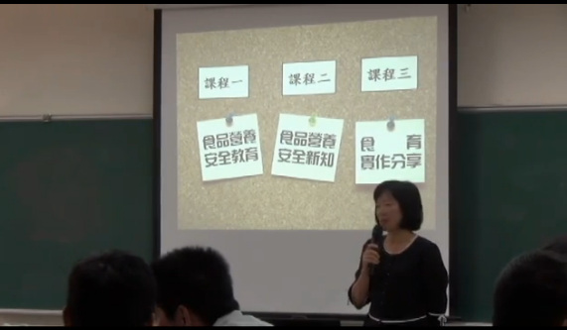開訓-蔡美燕校  二、食品營養安全教育-中華醫事科大 食品營養系副教授 吳幸娟副教授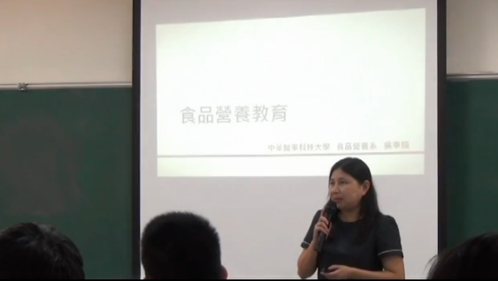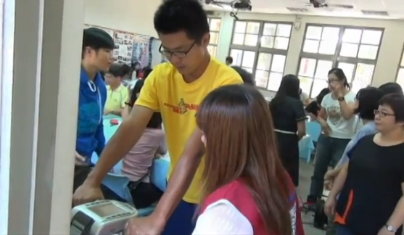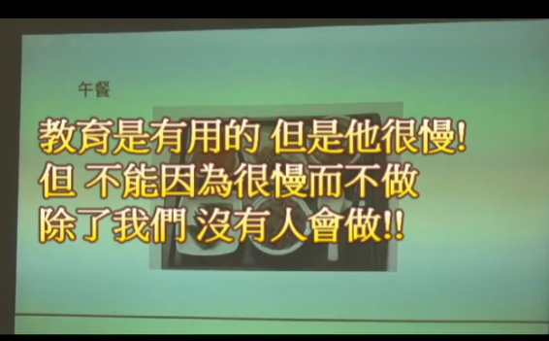  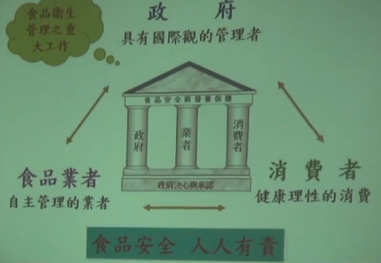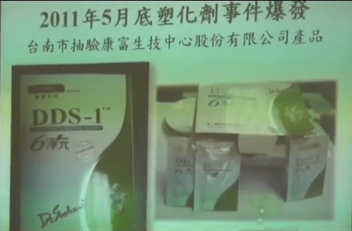三、食品營養安全新知-衛生局 食品藥物管理科 許惠美科長  四、食育實作分享-金城國中營養師 楊翬玲營養師&營養午餐團隊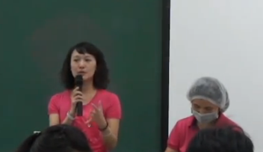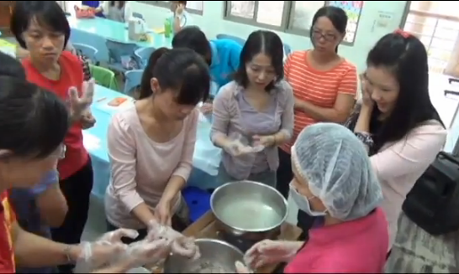
綜合座談 | @健康減重的的重要性，從生活開始做起，從小事開始培養。  @親手做的體驗，能更清楚食材的安全性，為自身做健康把關。  @教育是有用的，但很慢才能看出成效，可是不能因為很慢而不做。

